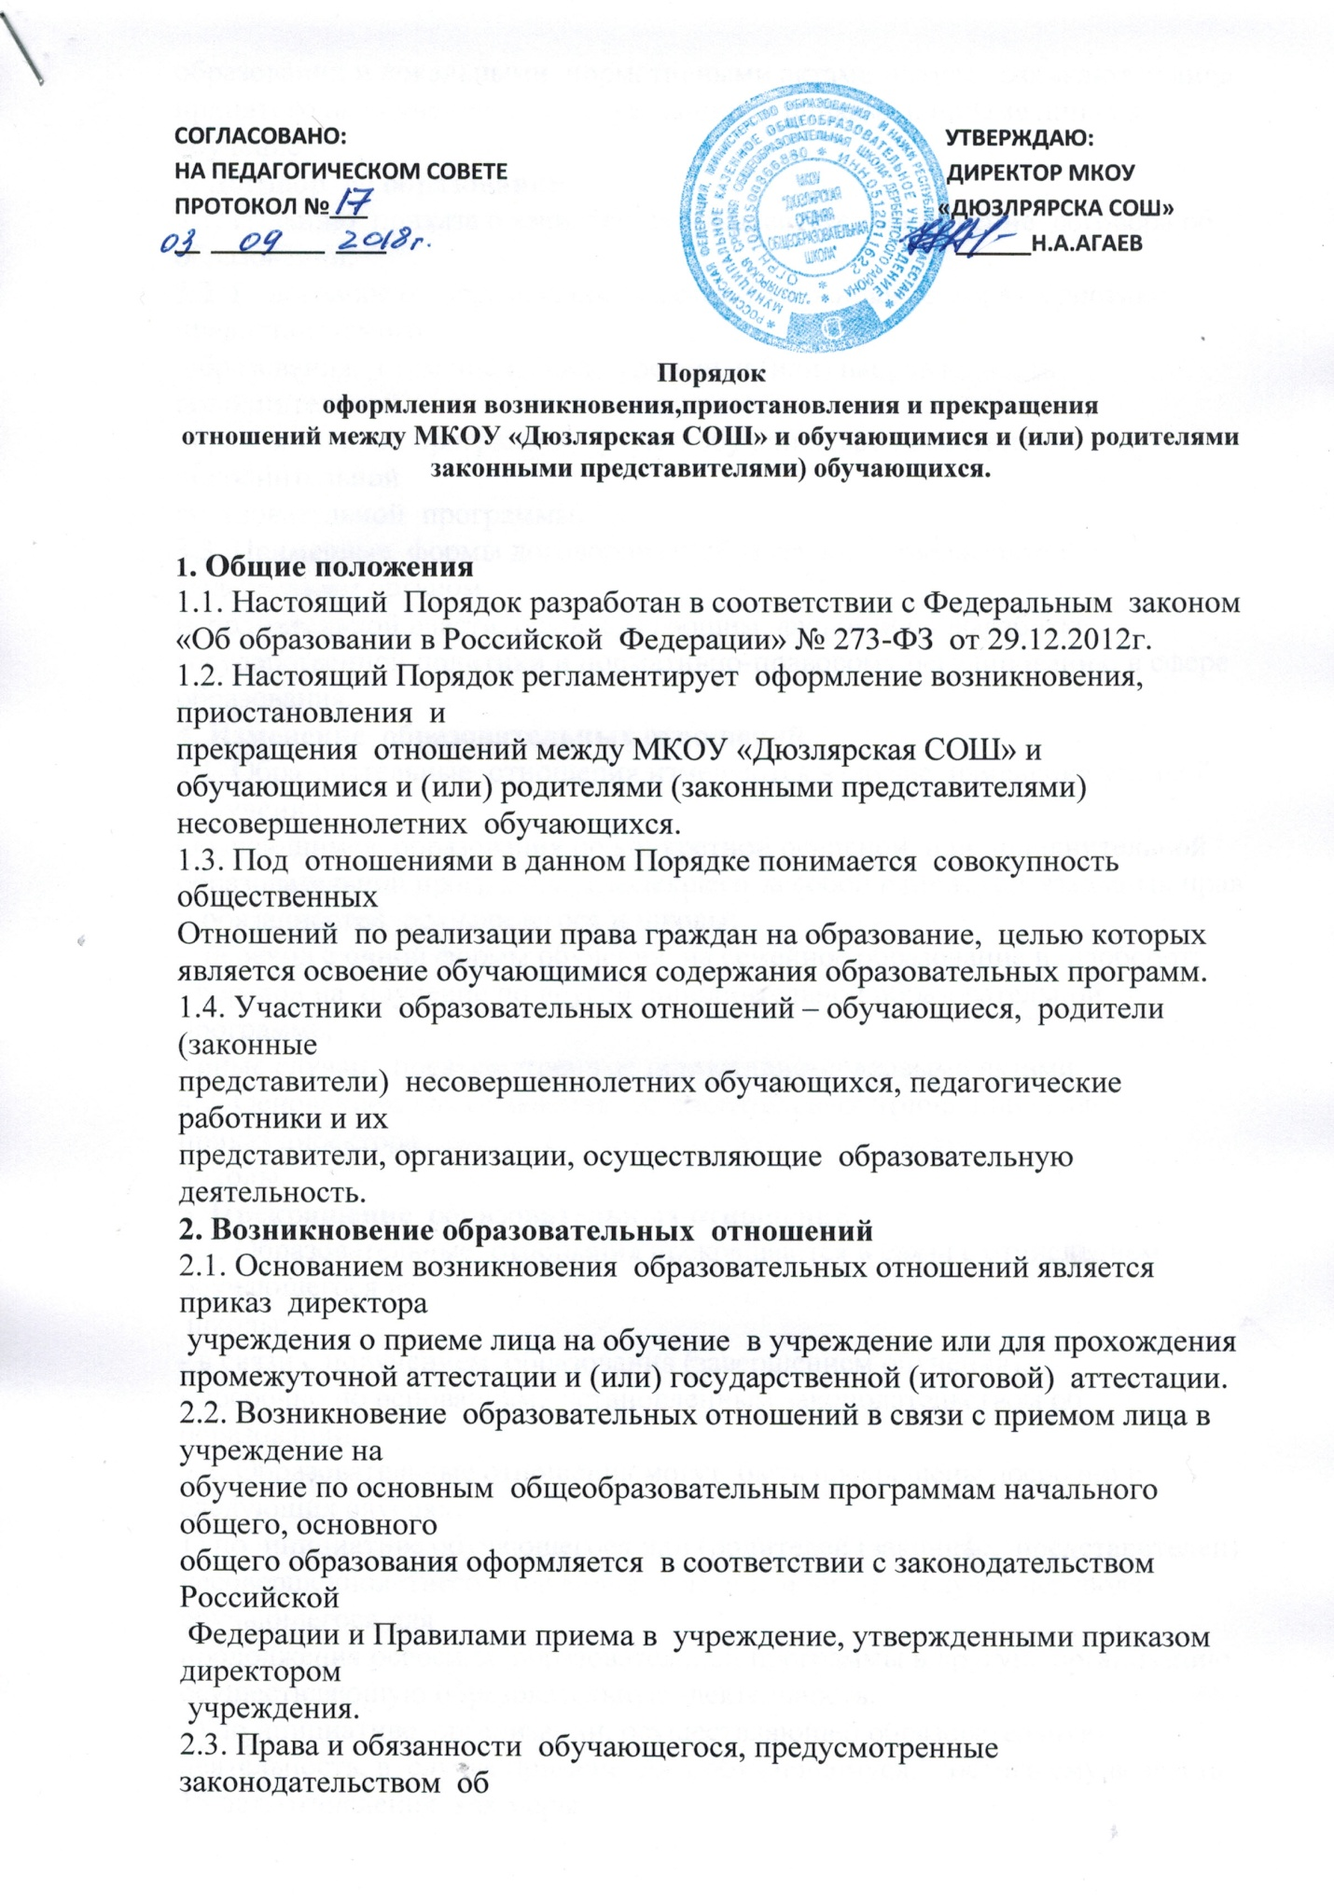

образовании и локальными нормативными актами школы возникают у лица, принятого на обучение с даты, указанной в приказе о приеме лица на обучение.

**3. Договор об образовании**

3.1. Изданию приказа о зачислении предшествует заключение договора об образовании.

3.2. В договоре об образовании указываются основные характеристики предоставляемого

образования, в том числе, вид, уровень и (или) направленность дополнительной

образовательной программы, формы обучения, срок освоения дополнительной

образовательной программы.

3.3. Примерные формы договоров об образовании утверждаются федеральным органом

исполнительной власти, осуществляющим функции по выработке государственной политики и нормативно-правовому регулированию в сфере образования.

**4. Изменение образовательных отношений**

4.1. Образовательные отношения изменяются в случае изменения условий получения

Обучающимся образования по конкретной основной или дополнительной образовательной программе, повлекшего за собой изменение взаимных прав и обязанностей обучающегося и школы:

- переход с очной формы обучения на семейное образование и наоборот;

- перевод на обучение по другой дополнительной образовательной программе;

- иные случаи, предусмотренные нормативно-правовыми актами.

4.2. Основанием для изменения образовательных отношений является приказ директора

школы.

**5. Прекращение образовательных отношений**

5.1. Образовательные отношения прекращаются в связи с отчислением обучающегося из

школы:

- в связи с получением образования (завершением обучения);

- досрочно по основаниям, установленным законодательством об образовании.

5.2. Образовательные отношения могут быть прекращены досрочно в следующих случаях:

1) по инициативе обучающегося или (родителей (законных представителей)

несовершеннолетнего обучающегося), в том числе, в случае перевода обучающегося для

продолжения освоения образовательной программы в другую организацию,

осуществляющую образовательную деятельность.

2) по инициативе организации, осуществляющей образовательную деятельность, в случае применения к обучающемуся, достигшему возраста 15 лет, отчисления как меры

дисциплинарного взыскания, а также, а также в случае установления нарушения порядка

приема в школу, повлекшего по вине обучающегося его незаконное зачисление в школу.

3) по обстоятельствам, не зависящим от воли обучающегося (родителей (законных

представителей) несовершеннолетнего обучающегося) и школы, в том числе, в случае

ликвидации школы.

5.3. Досрочное прекращение образовательных отношений по инициативе обучающегося

(родителей (законных представителей) несовершеннолетнего обучающегося) не влечет за

собой каких -либо дополнительных, в том числе материальных, обязательств перед школой.

5.4. Основанием для прекращения образовательных отношений является приказ об

отчислении обучающегося из школы.

Права и обязанности обучающегося, предусмотренные законодательством об образовании и локальными нормативными актами школы прекращаются с даты его отчисления из школы.

5.5. При досрочном прекращении образовательных отношений школой в трехдневный срок после издания приказа об отчислении обучающегося, отчисленному лицу выдается справка об обучении в соответствии с ч.12 ст. 60 Федерального закона «Об образовании в Российской Федерации».

5.6. Школа, ее Учредитель в случае досрочного прекращения образовательных отношений по основаниям, не зависящим от воли школы обязана обеспечить перевод обучающихся в другие организации, осуществляющие образовательную деятельность, и исполнить иные обязательства, предусмотренные договором об образовании.

В случае прекращения деятельности школы, а также в случае аннулирования у нее

лицензии на право осуществления образовательной деятельности, лишения ее

государственной аккредитации, истечения срока действия свидетельства о государственной аккредитации, Учредитель школы обеспечивает перевод обучающихся с согласия обучающихся (родителей (законных представителей) несовершеннолетнего обучающегося) в другие образовательные организации, реализующие соответствующие образовательные программы .

Порядок и условия осуществления перевода устанавливаются Федеральным органом

исполнительной власти, осуществляющим функции по выработке государственной политики и нормативно-правовому регулированию в сфере образования.